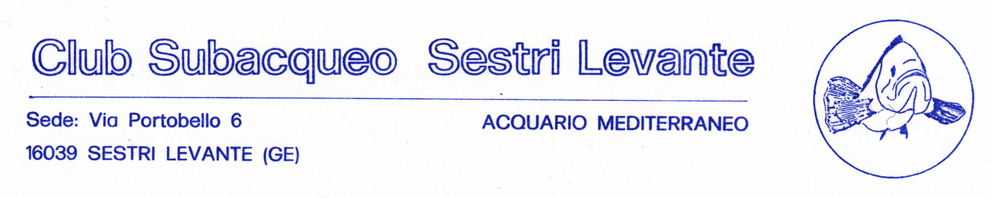

Programma di massima per il 2018:

  - Allenamenti in piscina (gennaio – aprile) / corsi 2018 (Marcenaro Smeraldi)

  - 24/03/18 (31/03/18) 7° trofeo CSSL 6° Trofeo Calisto Santi pesca in apnea a squadre ( Luca Santi)

  - 10-11/03/2018 Campionati Italiani primaverili o 3° Trofeo Città di Sestri Levante di apnea dinamica indoor (Piscina Comunale) (Smeraldi)

  - 05/05/18 (12/05/18) XVI Trofeo Danilo Lanata selettiva C.I. safarifotosub (Marcenaro)

  - 08/07/18 46° Giornata dei Fondali Puliti (Perazzo)

  - Campionato sociale pesca in apnea periodo maggio – settembre ( Smeraldi)

  - Campionato sociale safari foto sub periodo maggio – settembre (Smeraldi Marcenaro)

  - Partecipazione a gare pesca in apnea (Luca Santi Marrassini Smeraldi )

  - Partecipazione a gare safari foto sub (Marcenaro Miloro Marrassini Muratore Pagliuso Rosini)

  - Partecipazione gare apnea (Smeraldi Pagliuso G Pagliuso M Pescaglia Marsicano L Marsicano M Roda Rosini )

  - Gestione acquari (Perazzo Smeraldi Marcenaro Marrassini Luca Santi Luigi Santi Milanta Castagnola Rosini Coletta Civitella Venuti)

  - Gestione sito www.subsestrilevante.it (Marcenaro) che viene approvato

